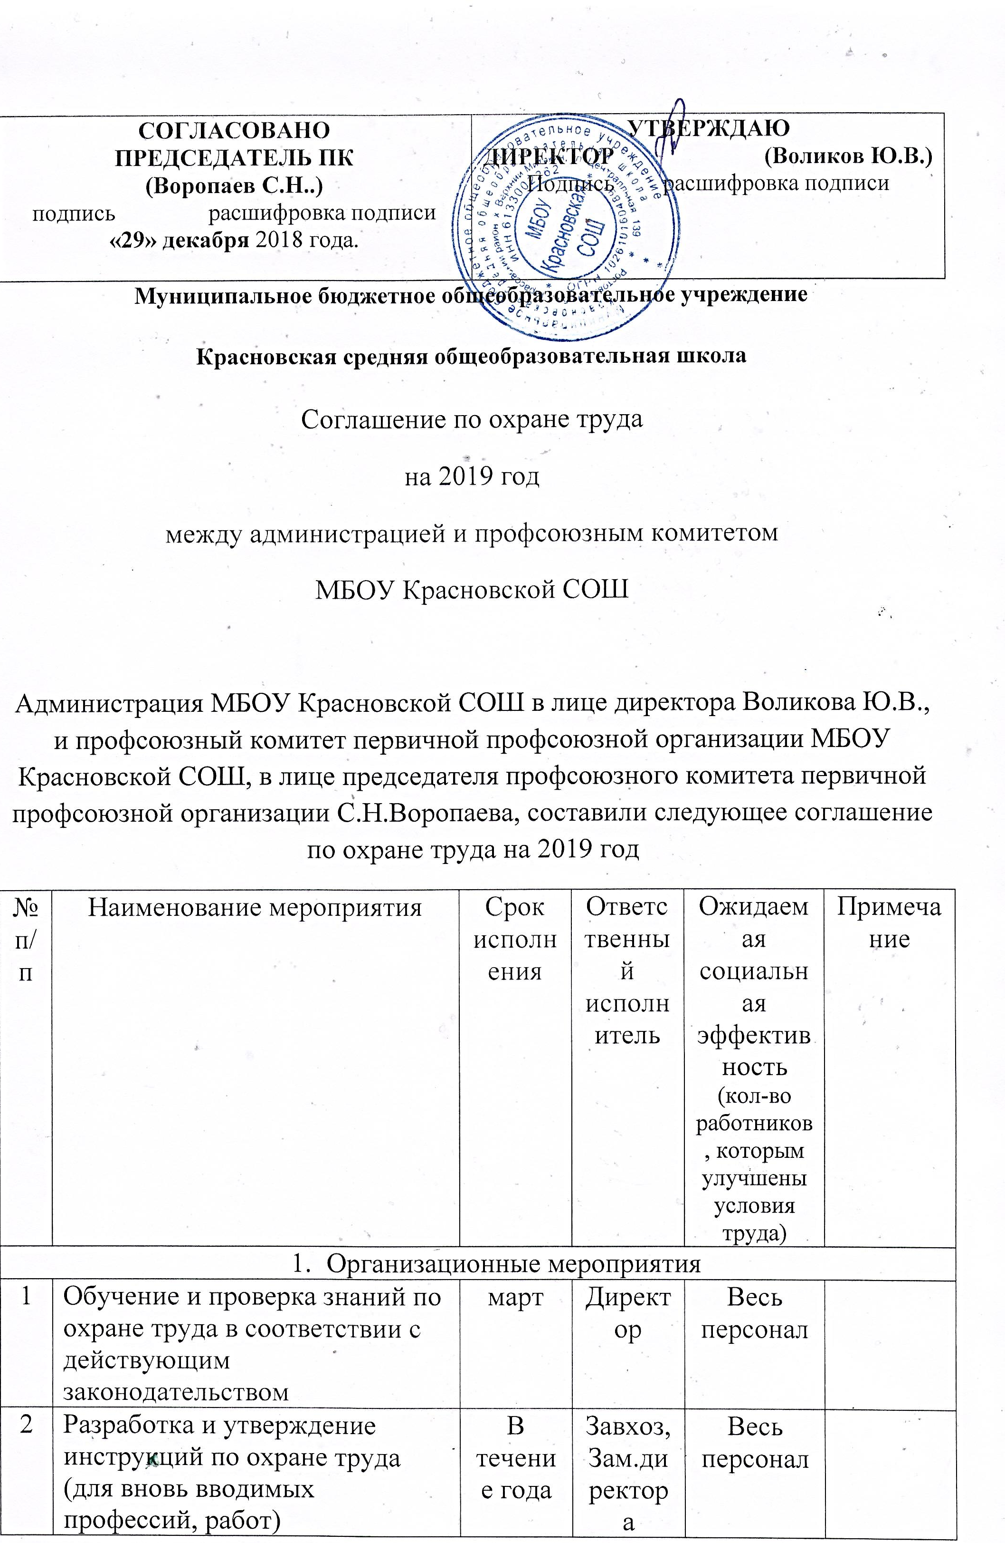
3 | Обеспечение Учреждения законодательными и иными нормативно – правовыми актами по охране труда и пожарной безопасности | ежемесячно | Директор | Весь персонал
4 | Разработка и утверждение перечней профессий и видов работ:  - работники, имеющие право на обеспечение спецодеждой, спец обувью и другими средствами индивидуальной защиты;  - работники, имеющие право на обеспечение мылом. | январь | Директор | Весь персонал
5 | Проведение общего технического осмотра здания и других сооружений на соответствие безопасной эксплуатации | Март август | завхоз | Весь персонал
6 | Организация комиссии по охране труда на паритетной основе с профсоюзной организацией | сентябрь | Директор, председатель профкома | Весь персонал
7 | Организация комиссии по проверке знаний по охране труда | март | Директор | Весь персонал
8 | Организация и проведение административно – общественного контроля по охране труда | Май октябрь | Комиссия по ОТ | Весь персонал
9 | Обучение работников учреждения оказанию первой помощи пострадавшим | март | Директор | Весь персонал
10 | Контроль за соблюдением гигиенических требований при выполнении трудовых обязанностей работниками | ежемесячно | завхоз | Весь персонал
- Технические мероприятия
1 | Своевременная замена перегоревших ламп осветительной арматуры искусственного освещения с целью соблюдения нормативных требований по освещению на рабочих местах | ежемесячно | завхоз | Весь персонал
2 | Своевременный вывоз опасных отходов (перегоревших люминесцентных ламп, медицинских отходов) | По договору | завхоз | Весь персонал
3 | Очистка воздуховодов и вентиляционных установок | Май, ноябрь | завхоз | Весь персонал
4 | Проведение испытания устройств заземления(зануления) и изоляцию проводов электросистем здания на соответствие безопасной эксплуатации | май | завхоз | Весь персонал
5 | Проведение ремонта крыши | Июнь | завхоз
- Лечебно – профилактические и санитарно – бытовые мероприятия
1 | Проведение предварительных медицинских осмотров при приеме на работу и периодических медицинских осмотров работников | июнь |  | Весь персонал
2 | Проведение прививок работником против гриппа | октябрь |  | Весь персонал
3 | Приобретение медикаментов для оказания медицинской помощи | Апрель, сентябрь | завхоз | Весь персонал
4 | Проведение дератизации и дезинсекции бытовых и служебных помещений | По договору | завхоз | Весь персонал
- Мероприятия по обеспечению средствами индивидуальной защиты
1 | Выдача специальной одежды, специальной обуви и других средств индивидуальной защиты в соответствии с картами специальной оценки условий труда | сентябрь | завхоз
2 | Обеспечение работников, занятых на работах, связанных с загрязнением, мылом и смывающими средствами в соответствии с утвержденными нормами | ежемесячно | завхоз | Весь персонал
3 | Обеспечение средствами индивидуальной защиты от поражения электрическим током | апрель | завхоз | 2 человека
- Мероприятия по пожарной безопасности
1 | Пересмотр инструкций о мерах пожарной безопасности | март | завхоз | Весь персонал
2 | Проведение инструктажей по пожарной безопасности, практической отработки эвакуации при ЧС | Июнь | завхоз | Весь персонал
3 | Обеспечение Учреждения первичными средствами пожаротушения (песок, кошма, огнетушители и др.), заправка огнетушителей | Май, ноябрь | завхоз | Весь персонал
4 | Соблюдение противопожарного режима в Учреждении | ежемесячно | завхоз | Весь персонал
5 | Поддержание в рабочем состоянии системы оповещения о пожаре | ежемесячно | завхоз | Весь персонал
6 | Проведение тренировочных занятий по эвакуации воспитанников и сотрудников при пожаре и ЧС | 1 раз в квартал | Преподаватель ОБЖ | Весь персонал
7 | Установка системы оповещения и пожаре в хозкорпусе | апрель | завхоз | Весь персонал
8 | Установка противопожарных входных дверей | июнь | завхоз | Весь персонал | 13

